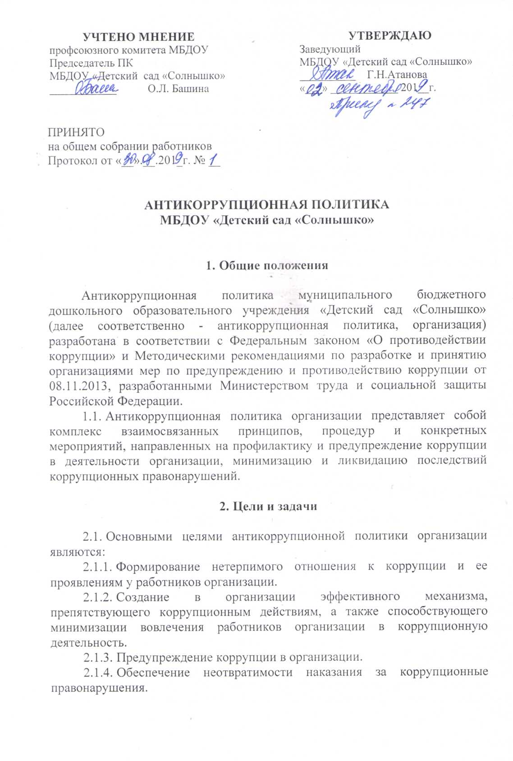

    - Принятие мер по минимизации и ликвидации последствий коррупционных правонарушений.
    - Основными задачами антикоррупционной политики организации являются:
    - Формирование у работников организации понимания позиции непринятия организацией коррупции в любых формах и проявлениях.
    - Установление обязанности работников организации знать и соблюдать нормы антикоррупционного законодательства, а также требования принятой в организации антикоррупционной политики.
    - Обеспечение ответственности работников организации за коррупционные проявления.
    - Минимизация риска вовлечения работников организации в коррупционную деятельность.
    - Мониторинг коррупциогенных факторов, а также эффективности принятых в организации антикоррупционных стандартов и процедур.
    - Создание в организации структурного подразделения (назначение лица), ответственного за профилактику коррупционных и иных правонарушений, а также реализацию принятой в организации антикоррупционной политики.
  - Основные меры по профилактике и предупреждению коррупции:
    - Принятие кодекса этики и служебного поведения работников организации.
    - Определение структурного подразделения (лица), ответственного за профилактику коррупционных и иных правонарушений.
    - Разработка и принятие антикоррупционных стандартов и процедур, обеспечивающих повышение открытости и прозрачности деятельности организации;
    - Предотвращение и урегулирование конфликта интересов.
    - Недопущение использования поддельных документов, составления неофициальной отчетности.
    - Сотрудничество организации с правоохранительными органами.

- Основные принципы антикоррупционной
деятельности организации

Антикоррупционная деятельность организации основывается на следующих принципах:
  - Принцип непринятия коррупции в любых формах и проявлениях.
Формирование у работников организации нетерпимого отношения к коррупции и ее проявлениям, развитие навыков антикоррупционного поведения.
  - Принцип соответствия антикоррупционной политики организации действующему законодательству и общепринятым нормам.
Реализуемые в организации антикоррупционные мероприятия должны соответствовать Конституции Российской Федерации, федеральным конституционным законам, общепризнанным принципам и нормам международного права и международным договорам Российской Федерации, федеральным законам, иным нормативным правовым актам.
  - Принцип открытости информации о деятельности организации.
Информирование общественности, средств массовой информации и институтов гражданского общества о своей деятельности, а также об антикоррупционных стандартах, принятых в организации.
В рамках реализации данного принципа организация на своем официальном сайте в информационно-телекоммуникационной сети «Интернет» создает подраздел по вопросам противодействия коррупции, отдельная гиперссылка на который размещается на главной странице сайта. Подраздел наполняется информацией о нормативных правовых актах, а также внутренних документах организации в сфере противодействия коррупции в действующей редакции. Конфиденциальная информация, а также информация, отнесенная к государственной или иной охраняемой законом тайне, не размещается.
  - Принцип ответственности и неотвратимости наказания.
Неотвратимость наказания для работников организации вне зависимости от занимаемой должности, стажа работы и иных условий в случае совершения ими коррупционных правонарушений в связи с исполнением должностных обязанностей, а также персональная ответственность руководства за реализацию антикоррупционной политики, принятой в организации.
  - Принцип личного примера руководства организации.
Ключевая роль руководства организации в формировании нетерпимого отношения к коррупции, создании и поддержании устойчивого функционирования системы профилактики и предупреждения коррупции в деятельности организации, минимизации и ликвидации последствий коррупционных правонарушений.
  - Принцип вовлеченности работников организации в антикоррупционную деятельность.
В организации происходит регулярное информирование работников о положениях антикоррупционного законодательства, а также их привлечение к участию в разработке и реализации принятых антикоррупционных стандартов и процедур.
  - Принцип эффективности антикоррупционных стандартов и процедур.
Создание в организации и постоянное совершенствование эффективной системы противодействия коррупции. В организации применяются наиболее простые в реализации антикоррупционные мероприятия, которые обеспечивают результат при низкой стоимости их проведения.
  - Принцип соразмерности антикоррупционных процедур риску коррупции.
В организации разрабатывается и реализуется комплекс мероприятий, позволяющих минимизировать вероятность вовлечения организации, ее руководителей и работников в коррупционную деятельность, с учетом имеющихся в деятельности данной организации коррупционных рисков.
  - Принцип постоянного контроля и регулярного мониторинга.
Проведение в организации регулярного мониторинга эффективности принятых антикоррупционных стандартов и процедур, а также контроль за их исполнением.

- Структурные подразделения (лица), ответственные
за реализацию антикоррупционной политики в организации

  - Ответственность за реализацию антикоррупционной политики в организации несут руководитель организации (заведующий) и его заместители (старший воспитатель). Деятельность по реализации антикоррупционной политики в организации также осуществляет комиссия по противодействию коррупции и урегулированию конфликта интересов, структурное подразделение (лицо), ответственное за профилактику коррупционных и иных правонарушений в организации.
  - Информация о неисполнении работниками организации требований, предъявляемых структурным подразделением (лицом), ответственным за профилактику коррупционных и иных правонарушений в организации, а также о воспрепятствовании его деятельности незамедлительно доводится до сведения руководителя организации.

- Конфликт интересов

  - Под конфликтом интересов понимается ситуация, при которой личная заинтересованность (прямая или косвенная) работника влияет или может повлиять на надлежащее исполнение им должностных обязанностей и при которой возникает или может возникнуть противоречие между личной заинтересованностью работника и правами и законными интересами организации, способное привести к причинению вреда имуществу и (или) деловой репутации организации.
  - Под личной заинтересованностью работника организации понимается заинтересованность работника, связанная с возможностью получения им при исполнении должностных обязанностей доходов в виде денег, ценностей, иного имущества или услуг имущественного характера, иных имущественных прав или каких-либо выгод (преимуществ) для себя и (или) для состоящих с ним в близком родстве или свойстве лиц (родителей, супругов, детей, братьев, сестер, а также родителей, братьев, сестер, детей супругов и супругов детей), граждан или организаций, с которыми работник организации и (или) лица, состоящие с ним в близком родстве или свойстве, связаны имущественными, корпоративными или иными близкими отношениями.
  - Работники организации обязаны не допускать ситуаций, которые могут привести к конфликту интересов. В случае возникновения личной заинтересованности работникам необходимо воздержаться от принятия управленческих решений и каких-либо действий, а также незамедлительно сообщить о личной заинтересованности своему непосредственному руководителю и (или) в структурное подразделение (лицу), ответственное(му) за профилактику коррупционных и иных правонарушений в организации по форме согласно приложению № 1 к антикоррупционной политике.
  - Рассмотрение сообщений о возникновении личной заинтересованности осуществляется структурным подразделением (лицом), ответственным за профилактику коррупционных и иных правонарушений в организации, в соответствии с Положением о структурном подразделении (лице), ответственном за профилактику коррупционных и иных правонарушений в организации.

- Подарки и иная выгода

  - Получение или дарение подарков допускается в соответствии со следующими критериями:
    - Подарок не является предметом роскоши.
    - Подарок не является вознаграждением за решения, действия (бездействие) при исполнении должностных обязанностей.
    - Поводом для подарка является личное событие работника, проведение официального мероприятия в организации или органе исполнительной власти Смоленской области, в ведении которого находится организация.
  - Работники обязаны сообщить о факте получения или дарения подарка (оказания услуги) должностному лицу в течение 3 дней своему непосредственному руководителю и (или) в структурное подразделение (лицу), ответственное(му) за профилактику коррупционных и иных правонарушений в организации, в случае, если стоимость подарка превышает 3000 рублей, по форме согласно приложению № 2 к антикоррупционной политике.
  - При возникновении спорных вопросов и конфликтных ситуаций, связанных с получением или дарением подарков (оказанием услуг), работникам необходимо обращаться к своему непосредственному руководителю и (или) в комиссию по противодействию коррупции и урегулированию конфликта интересов в организации, и (или) в структурное подразделение (к лицу), ответственное(му) за профилактику коррупционных и иных правонарушений в организации.

- Противодействие коррупции

  - Работникам организации запрещается принимать участие в коррупционных действиях лично или через третьих лиц, в том числе предлагать, давать, вымогать или получать незаконное вознаграждение в различных формах за содействие в решении тех или иных вопросов, а также незаконно передавать лицу, выполняющему управленческие функции в коммерческой или иной организации, а равно получать деньги, ценные бумаги, иное имущество, оказывать (получать) услуги имущественного характера, предоставлять (получать) иные имущественные права за совершение действий (бездействия) в интересах дающего в связи с занимаемым этим лицом должностным (служебным) положением.
  - Работники обязаны в течение 3 дней сообщить о факте обращения в целях склонения их к совершению коррупционных правонарушений своему непосредственному руководителю, в комиссию по противодействию коррупции и урегулированию конфликта интересов в организации и (или) в структурное подразделение (лицу), ответственное(му) за профилактику коррупционных и иных правонарушений в организации, по форме согласно приложению № 3 к антикоррупционной политике.
  - При подозрении работника организации в совершении действий (бездействия), которые имеют признаки нарушения законодательства о противодействии коррупции, организация не позднее 10 рабочих дней со дня обнаружения совершения таких действий (бездействия) направляет соответствующие материалы в правоохранительные органы для осуществления установленных законодательством Российской Федерации мероприятий с целью оценки законности действий (бездействия).

- Перечень антикоррупционных мероприятий,
реализуемых организацией

№ п/п | Направление | Наименование мероприятия
1 | 2 | 3
1. | Нормативное обеспечение, закрепление стандартов поведения | Разработка и принятие кодекса этики и служебного поведения работников организации
 |  | Введение антикоррупционных положений в договоры, связанные с финансово-хозяйственной деятельностью организации
 |  | Введение антикоррупционных положений в трудовые договоры работников организации и их должностные инструкции
2. | Разработка и введение специальных антикоррупционных процедур | Введение процедуры информирования работниками работодателя о фактах склонения их к совершению коррупционных правонарушений, установление порядка рассмотрения таких обращений
 |  | Введение процедуры информирования работниками работодателя о ставших им известными фактах совершения коррупционных правонарушений, нарушений положений кодекса этики и служебного поведения работников организации другими работниками, установление порядка рассмотрения таких обращений
 |  | Введение процедуры информирования работниками работодателя о возникновении конфликта интересов, установление порядка урегулирования выявленного конфликта интересов
Проведение периодической оценки коррупционных рисков в целях выявления сфер деятельности организации, составления и изменения перечня
должностей, замещение которых связано с коррупционными рисками
3. | Обучение и информирование работников организации | Ежегодное ознакомление работников под роспись с нормативными документами, регулирующими вопросы предупреждения и противодействия коррупции
 |  | Проведение обучающих мероприятий по вопросам профилактики и противодействия коррупции
 |  | Организация консультирования работников по вопросам соблюдения принятых в организации антикоррупционных стандартов и процедур
4. | Обеспечение в организации внутреннего контроля за соблюдением принятых антикоррупционных стандартов и процедур | Осуществление регулярного контроля соблюдения внутренних процедур
 |  | Осуществление регулярного контроля наличия и достоверности документов бухгалтерского учета
5. | Оценка результатов антикоррупционных мероприятий, реализуемых организацией | Проведение регулярной оценки эффективности принятых в организации антикоррупционных стандартов и процедур
 |  | Подготовка отчетных материалов о результатах, достигнутых организацией в сфере противодействия коррупции

- Ответственность работников за нарушение
требований антикоррупционной политики

  - Каждый работник при заключении трудового договора должен быть ознакомлен под роспись с положениями антикоррупционной политики организации, а также локальных нормативных актов, регламентирующих вопросы противодействия коррупции в организации.
  - Работники организации обязаны соблюдать положения антикоррупционной политики организации, а также локальных нормативных актов, регламентирующих вопросы противодействия коррупции в организации.
  - Работники организации, независимо от занимаемой должности, несут дисциплинарную ответственность за несоблюдение положений антикоррупционной политики организации, локальных нормативных актов, регламентирующих вопросы противодействия коррупции в организации.
  - За совершение коррупционных правонарушений к работнику применяются меры дисциплинарной, уголовной, административной, гражданско-правовой ответственности в соответствии с действующим законодательством Российской Федерации.

- Ответственность работников за нарушение
требований антикоррупционной политики

  - Каждый работник при заключении трудового договора должен быть ознакомлен под роспись с положениями антикоррупционной политики организации, а также локальных нормативных актов, регламентирующих вопросы противодействия коррупции в организации.
  - Работники организации обязаны соблюдать положения антикоррупционной политики организации, а также локальных нормативных актов, регламентирующих вопросы противодействия коррупции в организации.
  - Работники организации, независимо от занимаемой должности, несут дисциплинарную ответственность за несоблюдение положений антикоррупционной политики организации, локальных нормативных актов, регламентирующих вопросы противодействия коррупции в организации.
  - За совершение коррупционных правонарушений к работнику применяются меры дисциплинарной, уголовной, административной, гражданско-правовой ответственности в соответствии с действующим законодательством Российской Федерации.

- Ожидаемые результаты

  - Реализация настоящей антикоррупционной политики направлена на формирование у работников организации нетерпимого отношения к коррупции и ее проявлениям, развитию навыков антикоррупционного поведения.
  - В результате реализации настоящей антикоррупционной политики в организации должны быть сформированы эффективные механизмы, препятствующие коррупционным действиям, а также способствующие минимизации вовлечения работников в коррупционную деятельность, усовершенствованы системы противодействия коррупции в организации.
  - В результате реализации мероприятий настоящей антикоррупционной политики в организации сформируется система предупреждения коррупционных действий и наказаний за них с применением мер ответственности, установленных законодательством Российской Федерации, способствующая минимизации рисков имущественного и репутационного ущерба, наносимого организации.

Приложение № 1
к антикоррупционной политике МБДОУ «Детский сад «Солнышко»

_____________________________________
_____________________________________ (Ф.И.О. непосредственного руководителя, занимаемая должность) _____________________________________
_____________________________________
_____________________________________ (Ф.И.О. работника, занимаемая должность, контактный телефон)

УВЕДОМЛЕНИЕ
о возникновении у работника при исполнении должностных обязанностей личной заинтересованности, которая приводит или может привести к конфликту интересов

Сообщаю о возникновении у меня личной заинтересованности при исполнении должностных обязанностей, которая приводит (может привести) к конфликту интересов (нужное подчеркнуть).
Обстоятельства, являющиеся основанием возникновения личной заинтересованности:_____________________________________________________________________________________________________________________________________________________________________________________
Должностные обязанности, на исполнение которых влияет (может повлиять) личная заинтересованность:
__________________________________________________________________
Предлагаемые меры по предотвращению и урегулированию конфликта интересов:
__________________________________________________________________
Намереваюсь (не намереваюсь) лично присутствовать на заседании комиссии по противодействию коррупции и урегулированию конфликта интересов в организации при рассмотрении настоящего уведомления (нужное подчеркнуть).

Лицо, направившее уведомление
____________________________________________________ «___»__________20__г.
(подпись) (расшифровка подписи)

Лицо, принявшее уведомление
____________________________________________________ «___»__________20__г.
(подпись) (расшифровка подписи)
Приложение № 2
к антикоррупционной политике МБДОУ «Детский сад «Солнышко»

_____________________________________
_____________________________________ (Ф.И.О. непосредственного руководителя, занимаемая должность) _____________________________________
_____________________________________
_____________________________________ (Ф.И.О. работника, занимаемая должность, контактный телефон)

УВЕДОМЛЕНИЕ
о получении (дарении) подарка работником организации,
находящейся в государственной собственности Смоленской области

Извещаю о получении (дарении) «__»_______________ 201_г. подарка(ов) на __________________________________________________________________
__________________________________________________________________
(наименование официального мероприятия)
от __________________________________________________________________
__________________________________________________________________
(данные физического (юридического) лица, вручившего (получившего) подарок(и)
__________________________________________________________________
(наименование и характеристика подарка(ов),
количество и его (их) стоимость (при наличии документов)

«___» _____________ 201_ г. ____________________________________
(подпись, расшифровка)
Приложение № 3
к антикоррупционной политике МБДОУ «Детский сад «Солнышко»

_____________________________________
_____________________________________ (Ф.И.О. непосредственного руководителя, занимаемая должность) _____________________________________
_____________________________________
_____________________________________ (Ф.И.О. работника, занимаемая должность, контактный телефон)

УВЕДОМЛЕНИЕ
о факте обращения в целях склонения работника организации,
находящейся в государственной собственности Смоленской области,
к совершению коррупционных правонарушений

__________________________________________________________________
__________________________________________________________________
______________________________________________________________________________________________________________________________________________________________________________________________________
(дата, место, время, обстоятельства обращения к работнику в связи с исполнением им должностных обязанностей каких-либо лиц в указанных целях, сведения о коррупционных правонарушениях, которые должен был бы совершить работник по просьбе обратившихся лиц, все известные сведения о физическом (юридическом) лице, информация об отказе (согласии) работника принять предложения о совершении правонарушения)

«___» _____________ 201_ г. ____________________________________
(подпись, расшифровка)

